TẬP ĐOÀN BƯU CHÍNH VIỄN THÔNG
VIỄN THÔNG ĐĂKLĂK
TRUNG TÂM CÔNG NGHỆ THÔNG TIN



HƯỚNG DẪN QUẢN TRỊ WEBSITE
Đắk Lắk - 2017
MỤC LỤC

1. ĐĂNG NHẬP 1
2. QUẢN LÝ THÔNG TIN CHUNG 1
2.1 Thay đổi thông tin 1
3. QUẢN LÝ BÀI VIẾT 3
3.1 Bài viết 3
3.1.1 Danh sách bài viết 3
3.1.2 Thêm/Sửa bài viết 4
3.1.3 Cách Upload hình ảnh, File đính kèm 6
3.2 Danh mục bài viết 9
3.2.1 Danh sách danh mục 9
3.2.2 Thêm/ Sửa danh mục 10
4. QUẢN LÝ THƯ VIỆN HÌNH ẢNH, BANNER 12
4.1 Quản lý banner 12
4.1.1 Danh sách danh mục 12
4.1.2 Thêm/ Sửa banner 13
5. QUẢN LÝ QUẢN TRỊ VIÊN 13
5.1 Quản lý cán bộ 14
5.2 Thêm/ Sửa cán bộ 15
5.3 Phân quyền tài khoản 15
5.3.1 Phân quyền chức năng 16
5.3.2 Phân quyền theo danh mục 16
6. TIỆN ÍCH 17
6.1 Lịch công tác 17
6.1.1 Thêm tuần công tác 17
6.1.2 Quản lý lịch công tác 18
6.1.3 Thêm công việc 19
6.2 Thống kê 19
6.2.1 Thống kê chi tiết 19
6.2.2 Thống kê theo số lượng 20

- ĐĂNG NHẬP
  - Truy cập trang quản trị
Để truy cập trang quản trị nhập thêm /admin sau địa chỉ trang web:
www.soxaydungdaklak.gov.vn/admin
Hệ thống sẽ dẫn đến trang đăng nhập
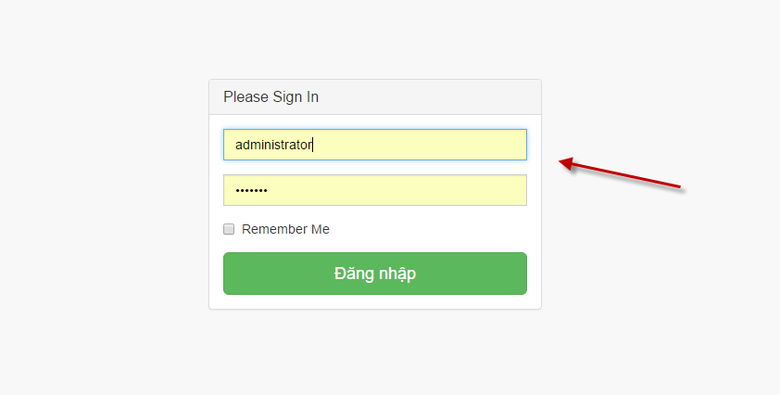
  - Tài khoản đăng nhập
Thông tin đăng nhập mặc định:
Tài khoản: administrator
Mật khẩu: 1234567

QUẢN LÝ THÔNG TIN CHUNG
  - Thay đổi thông tin
Chức năng này cho phép thay đổi nhưng thông tin của đơn vị hiển thị ngoài trang chủ, ví dụ: Số điện thoại, tên đơn vị, email…
- Bước 1: Nhấn vào menu Thông tin chung
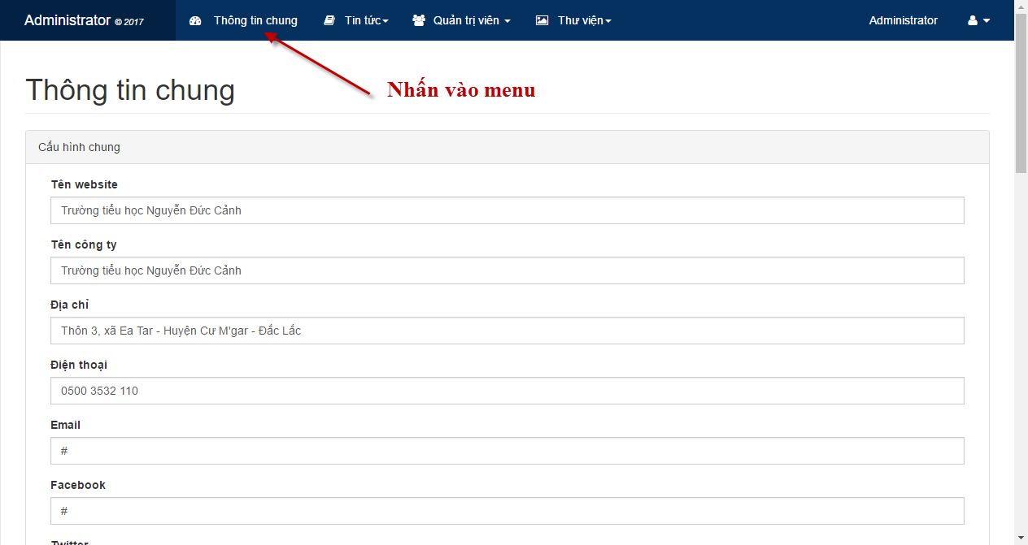

- Bước 2: Nhập thông tin cần thay đổi
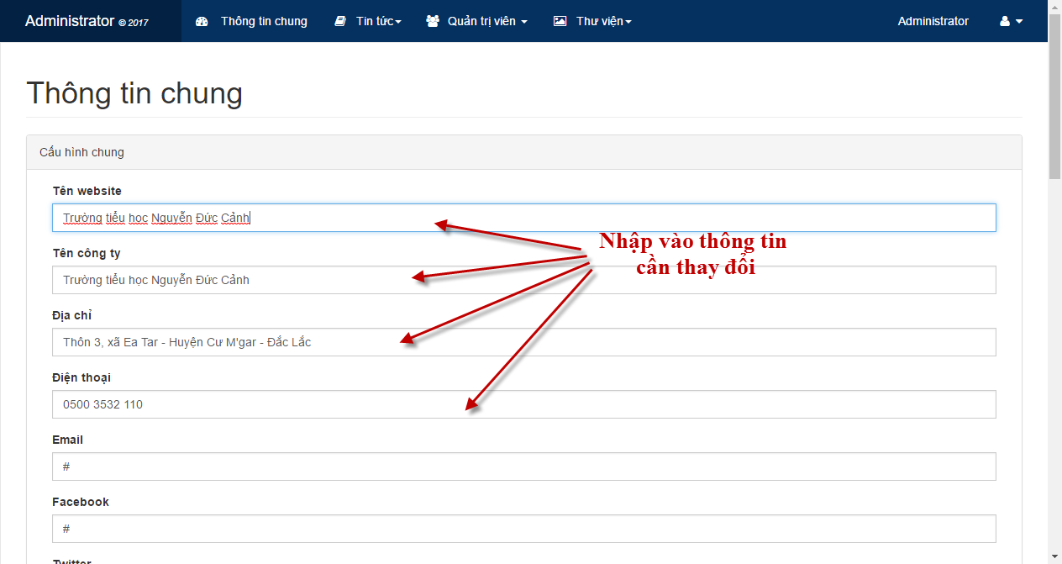
- Bước 3: Nhấn lưu lại để cập nhật thông tin
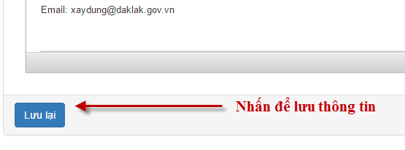

QUẢN LÝ BÀI VIẾT
  - Bài viết
    - Danh sách bài viết
Chức năng cho phép quản lý toàn bộ bài viết, tin tức của website.
Để quản lý bài viết làm theo hướng dẫn sau:
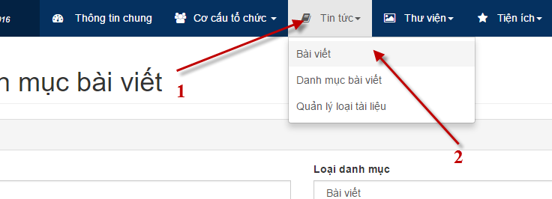

Hệ thống sẽ đưa đến trang danh sách bài viết:
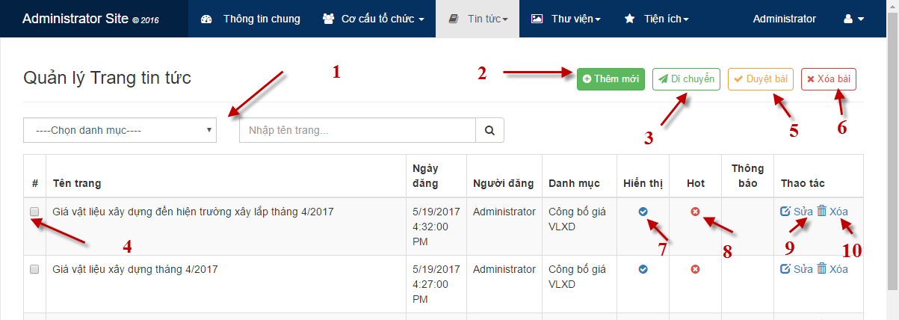
Chú thích:
- 1: Cho phép lọc, tìm kiếm bài viêt theo danh mục, tên bài viết
- 2: Nhấn vào để thêm mới bài viết
- 3: Nhấn vào để di chuyển bài viết từ Danh mục này sang Danh mục khác
- 4: Chọn bài viết để thực hiện ở mục 5,6
- 5: Nhấn để duyệt hiển thị các bài đã được chọn ở mục 4
- 6: Nhấn để xóa các bài đã được chọn ở mục 4
- 7: Nhấn để Hiển thị, hoặc không hiển thị bài viết
- 8: Nhấn để thiết lập bài viết có nổi bật hay không
- 9: Nhấn để sửa bài viết
- 10: Nhấn để xóa bài viết

    - Thêm/Sửa bài viết
Nhấn vào nút Thêm mới, hoặc nhấn sửa bài viết
Hệ thống sẽ dẫn đến trang chi tiết bài viết
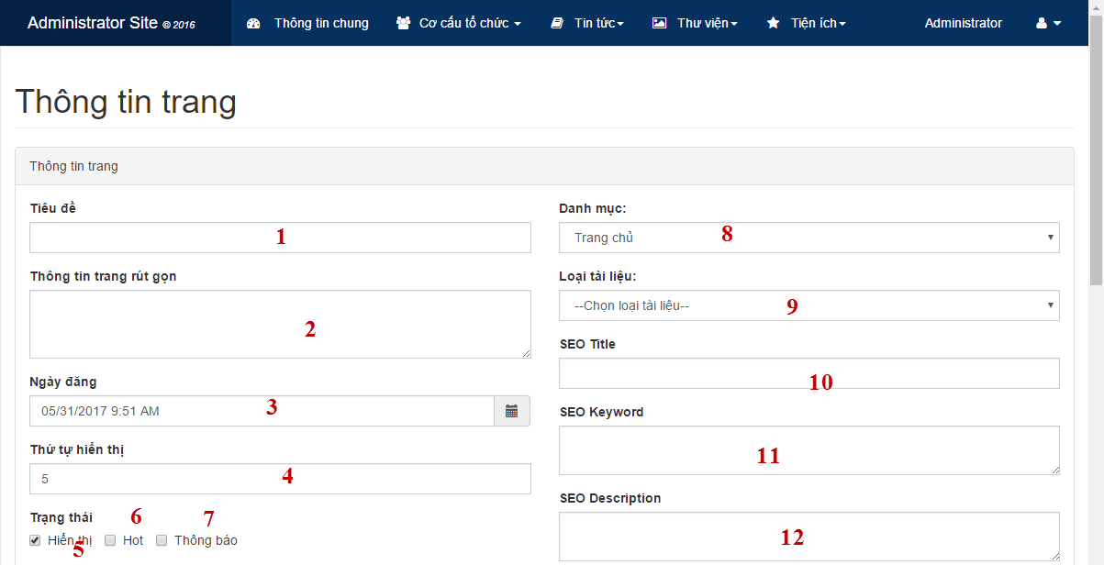

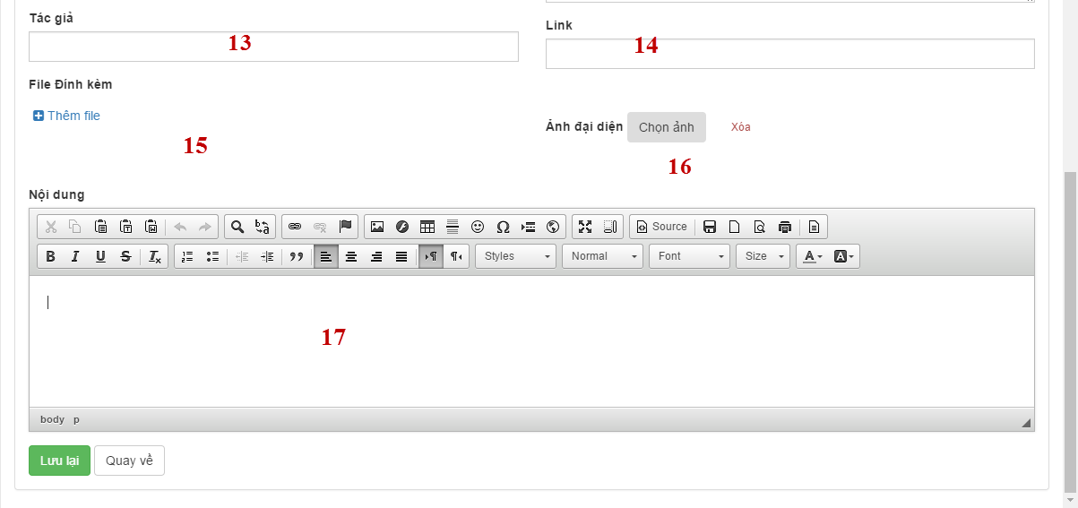
Chú thích: (Nếu các trường bạn không biết nhập thông tin gì có thể để trống)
- 1: Nhập tiêu đề bài viết
- 2: Mô tả ngắn bài viết
- 3: Thứ tự hiển thị của bài viết ngoài trang chủ, mặc định là 5, nếu nhập số càng nhỏ thì bài viết càng được hiển thị trước
- 5: Cho phép bài viết hiển thị hay không
- 6: Chọn bài viết là nổi bật hay không
- 7: Chọn bài viết có phải là bài thông báo hay không
- 8: Chọn danh mục bài viết
- 9: Nếu bài viết là 1 loại giấy tờ ( Quyết định, công văn, thông báo…) Chọn loại giấy tờ
- 10 & 11 & 12: Hỗ trợ SEO
- 13: Nhập tên Tác giả
- 14: Hỗ trợ SEO
- 15: Chọn file đính kèm nếu có (văn bản, biểu mẫu…)
- 16: Chọn ảnh đại diện của bài viết
- 17: Nhập thông tin chi tiết của bài viết

    - Cách Upload hình ảnh, File đính kèm
Để chèn hình ảnh vào bài viết, hoặc chọn ảnh đại diện, file đính kèm Làm theo các hướng dẫn sau:
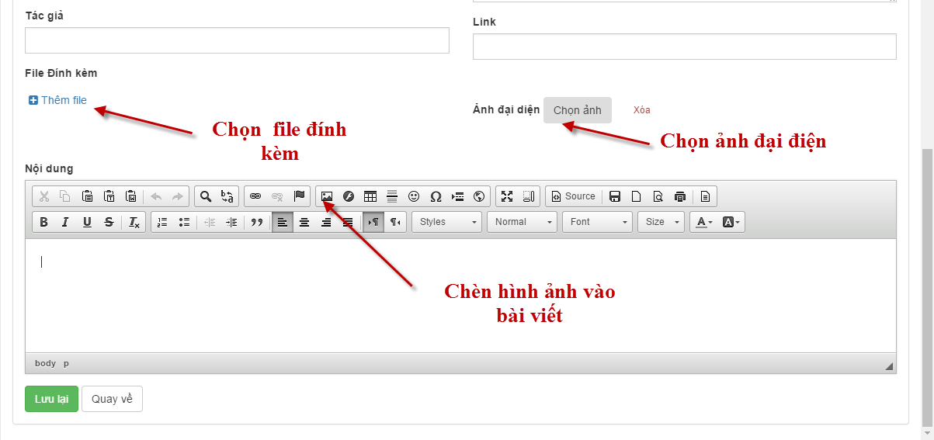

- Bước 1: Nhấn vào mục cần chèn như hình trên
- Bước 2: Hệ thống sẽ hiển thị một popup
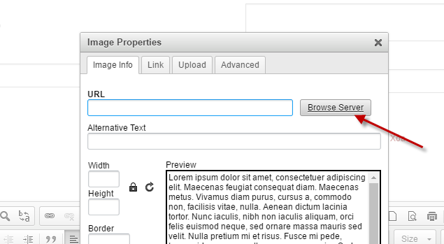

- Bước 3: Nhấn vào nút Browse Server, hệ thống sẽ dẫn đến kho ảnh, tài liệu
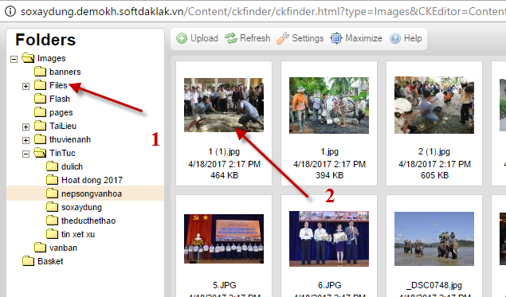
- Bước 4:
+ Chọn phía bên trái thư mục chứa ảnh hoặc tài liệu. Đê tạo thêm thư mục: Nhấn chuột phải vào thư mục cha sau đó chọn New subfolder
+ Chọn ảnh phía bên phải (nhấn double click chuột)
- Bước 5: Nhấn Ok
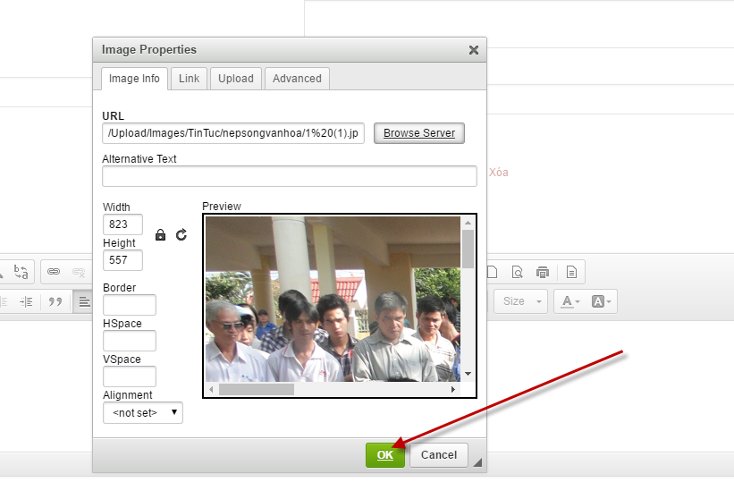
Trường hợp ảnh chưa có trong thư viện:
- Tại bước 3 (ở trên) : Nhấn vào nút Upload
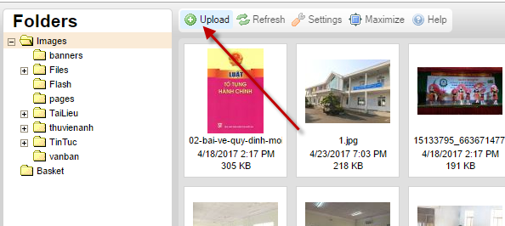
- Chọn file từ máy tính của bạn, sau đó nhấn Open
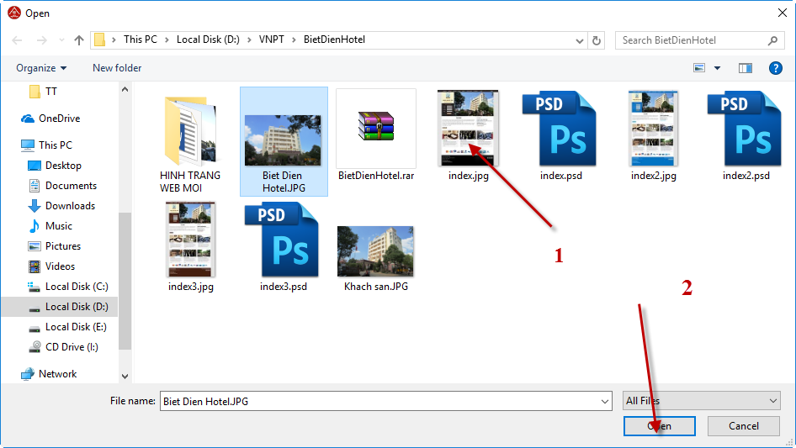
- Các bước tiếp theo thực hiện như phần trên.

  - Danh mục bài viết
    - Danh sách danh mục
Chức năng này nhằm quản lý cây danh mục (Menu) của website.
Để quản lý danh mục bài viết làm theo hướng dẫn:
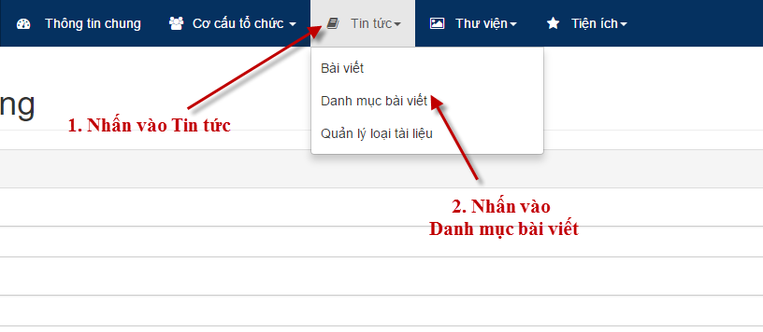

Hệ thống sẽ đưa đến trang danh sách danh mục:
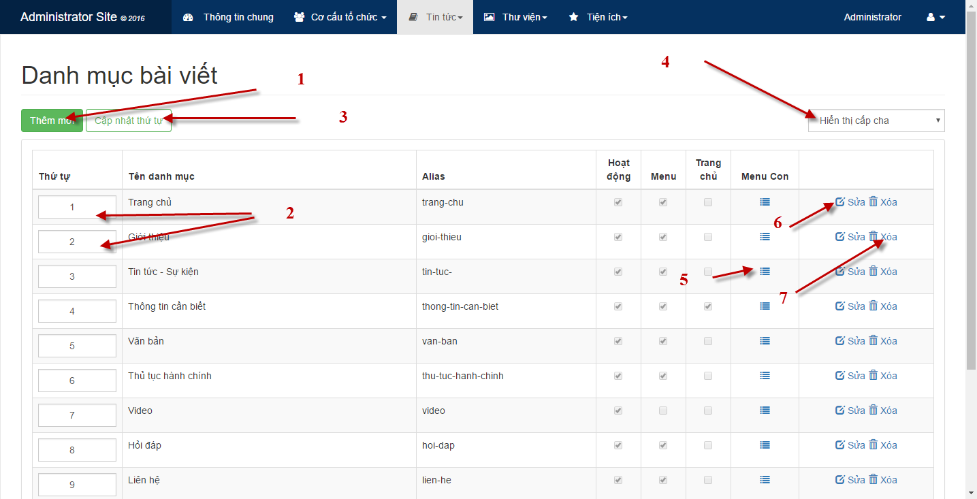

Chú thích:
- 1: Nhấn để thêm mới Danh mục bài viết
- 2&3: Điền số thứ tự của các danh mục và nhấn Cập nhật thứ tự để thay đổi thứ tự sắp xếp của các danh mục ngoài trang chủ
- 4: Thay đổi bộ lọc: Cho phép hiển thị tất cả các cấp hoặc chỉ hiển thị cấp Root
- 5: Xem danh sách các danh mục con
- 6 : Nhấn để sửa thông tin Danh mục
- 7: Xóa danh mục

    - Thêm/ Sửa danh mục
Nhấn vào nút Thêm mới, hoặc nhấn sửa danh mục
Hệ thống sẽ dẫn đến trang chi tiết danh mục
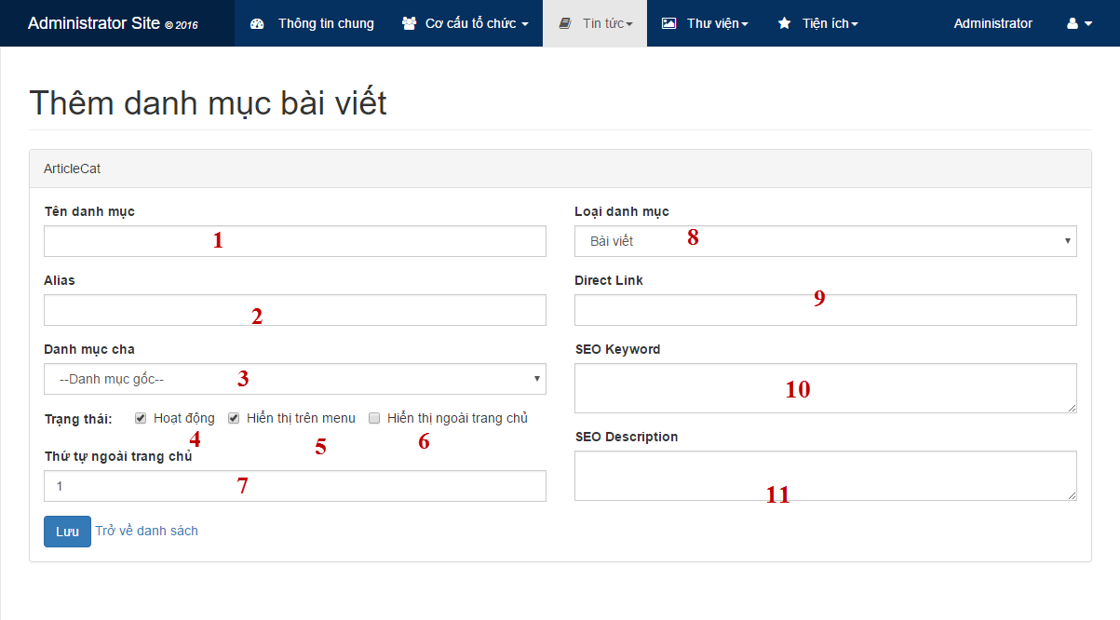
Chú thích: (Nếu các trường bạn không biết nhập thông tin gì có thể để trống)
- 1: Tên của danh mục
- 2: Tên trên URL ( dùng cho SEO)
- 3: Chọn danh mục cha của danh mục, nếu Danh mục cần thêm là danh mục cha thì chọn là Danh mục gốc
- 4: Hoạt động: Chọn danh mục hiển thị hay không hiển thị
- 5: Danh mục sẽ được chọn hiển thị trên menu hay không
- 6 : Danh mục sẽ được hiển thị ngoài menu hay không
- 7: Thứ tự hiển thị của danh mục ngoài trang chủ
- 8: Loại danh mục: Bài viết hoặc Văn bản
- 9: Nếu nhập đường dẫn vào ô này, khi nhấn vào danh mục trên menu hệ thống sẽ ưu tiên dẫn đến đường link
- 10&11: Hỗ trợ cho SEO

Sau khi nhập thông tin nhấn Lưu để cập nhật thông tin

QUẢN LÝ THƯ VIỆN HÌNH ẢNH, BANNER
  - Quản lý banner
    - Danh sách danh mục
Chức năng này nhằm quản lý banner, slide, liên kết có trên website
Để quản lý làm theo hướng dẫn:
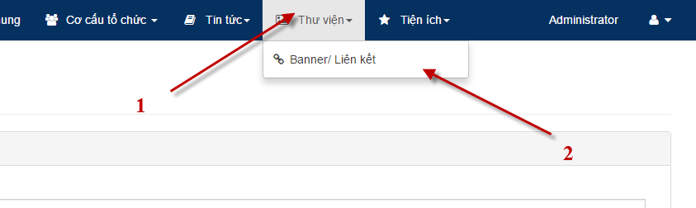
Hệ thống sẽ đưa đến trang danh sách banner:
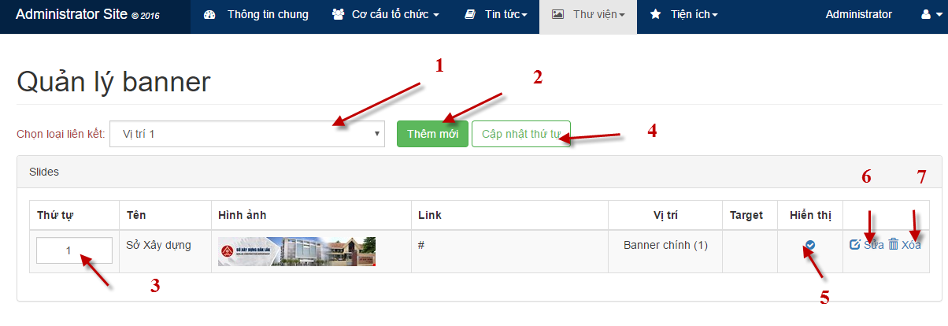
Chú thích:
- 1: Lọc banner theo vị trí
- 2: Nhấn để thêm mới banner
- 3: Thứ tự hiển thị của banner ngoài trang chủ
- 4: Nhấn để cập nhật thứ tự ở mục 3
- 5: Nhấn để hiển thị hoặc không banner
- 6: Nhấn để sửa
- 7: Nhấn để xóa

    - Thêm/ Sửa banner
Nhấn vào nút Thêm mới, hoặc nhấn sửa banner
Hệ thống sẽ dẫn đến trang chi tiết banner
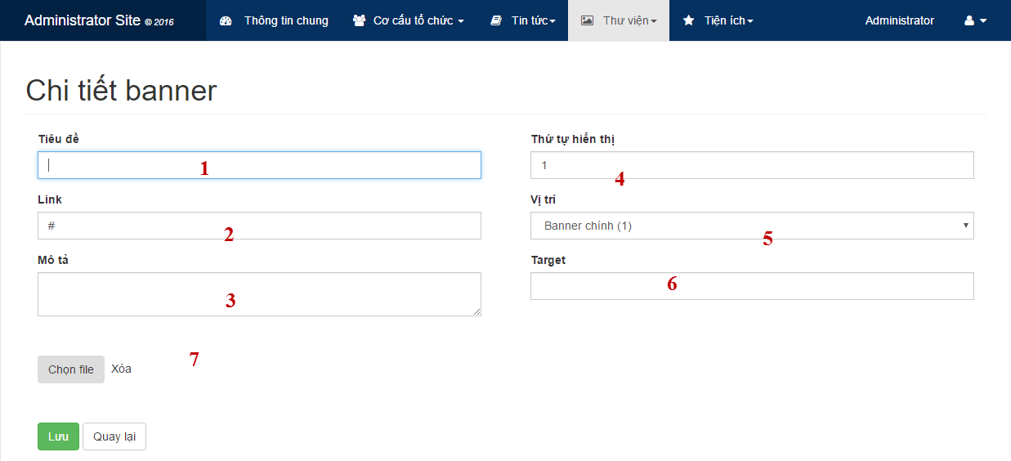
Chú thích: (Nếu các trường bạn không biết nhập thông tin gì có thể để trống)
- 1: Tên của banner
- 2: Đường dẫn mà banner muốn dẫn đến
- 3: Mô tả cho banner
- 4: Thứ tự hiển thị
- 5: Vị trí muốn gắn banner
- 6 : Áp dụng hình thức mở link (_Target…)
- 7: Chọn ảnh như mục 3.1.3

Sau khi nhập thông tin nhấn Lưu để cập nhật thông tin

QUẢN LÝ QUẢN TRỊ VIÊN
  - Quản lý cán bộ
Nhấn chọn cơ cấu tổ chức -> Cán bộ, hệ thống sẽ dẫn đên trang danh sách nhân viên
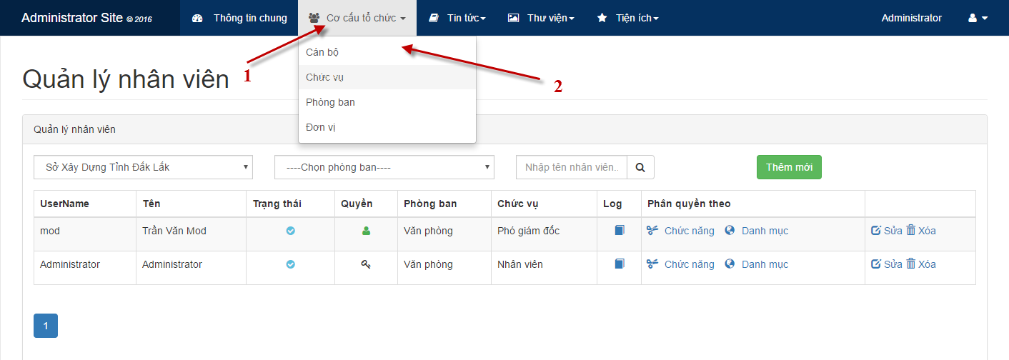
Để quản lý cán bộ làm theo hướng dẫn sau:
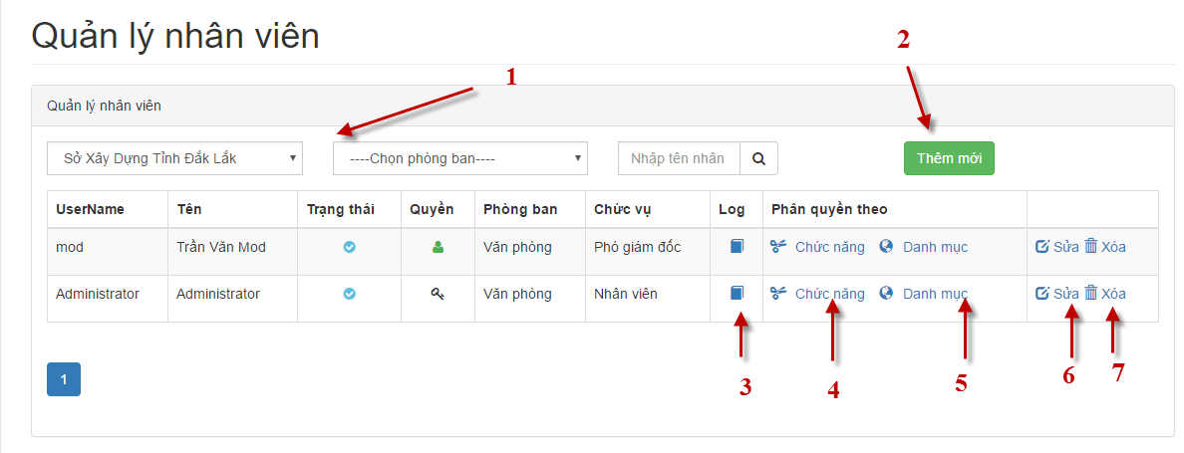
Chú thích:
- 1: Lọc cán bộ theo đơn vị, phòng ban, họ tên
- 2: Nhấn để thêm cán bộ
- 3: Kiểm tra lịch sử thao tác của cán bộ trên hệ thống
- 4: Phân quyền chức năng
- 5: Phân quyền theo Danh mục
- 6: Nhấn để sửa
- 7: Nhấn để xóa
  - Thêm/ Sửa cán bộ
Nhấn vào thêm mới, sửa cán bộ hệ thống sẽ dẫn đến trang chi tiết
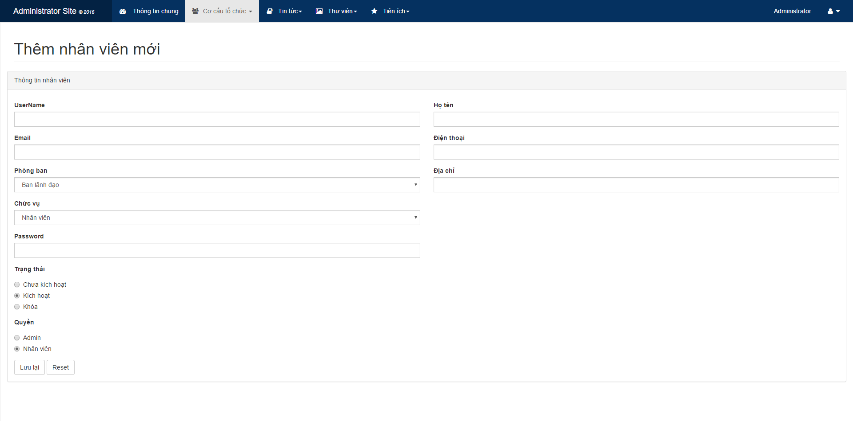

Nhập các thông tin của cán bộ:
- Tên đăng nhập
- Họ tên
- Điện thoại
- Địa chỉ
- Email
- Phòng ban
- Chức vụ
- Mật khẩu đăng nhập
- Quyền: Admin , nhân viên
  - Phân quyền tài khoản
Để phân quyền tài khoản làm theo hướng dẫn:

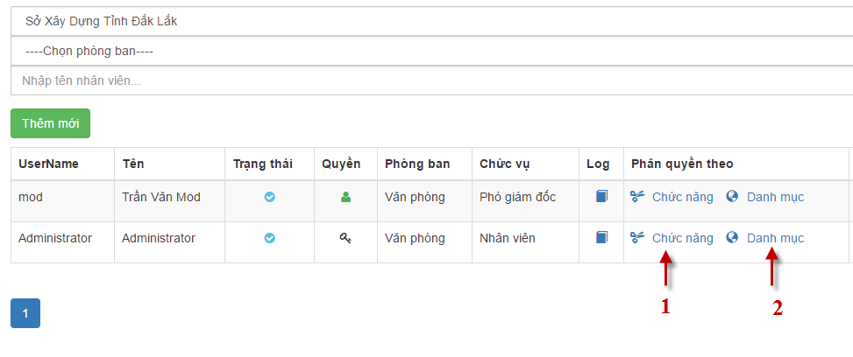
    - Phân quyền chức năng
Cho phép phân cho cán bộ các quyền chức năng có trong hệ thống
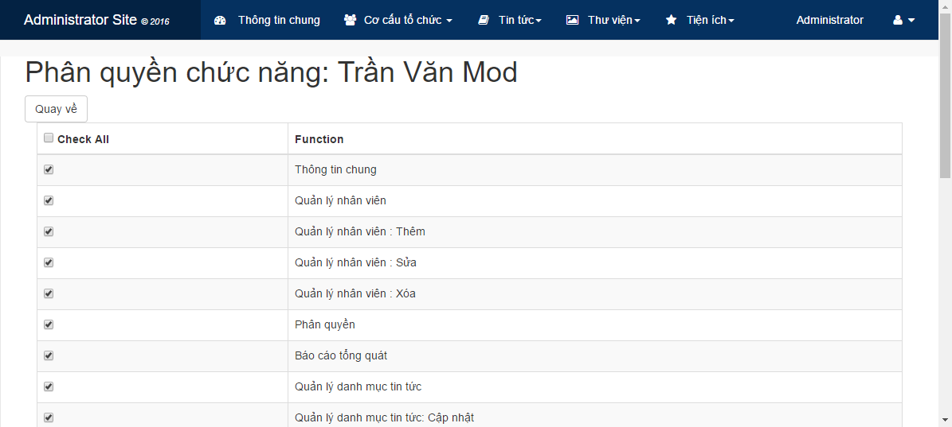
Chọn các quyền bằng cách nhấn vào dấu check phía bên trái sau đó nhấn lưu lại
    - Phân quyền theo danh mục
Cho phép phân cho cán bộ các danh mục bài viết
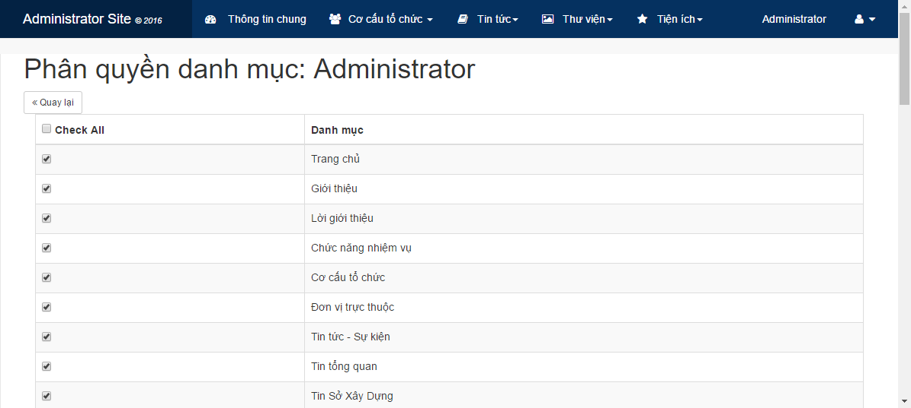

Chọn danh mục bằng cách nhấn vào dấu check bên trái sau đó lưu lại

TIỆN ÍCH
  - Lịch công tác
Chức năng này nhằm quản lý lịch công tác của đơn vị
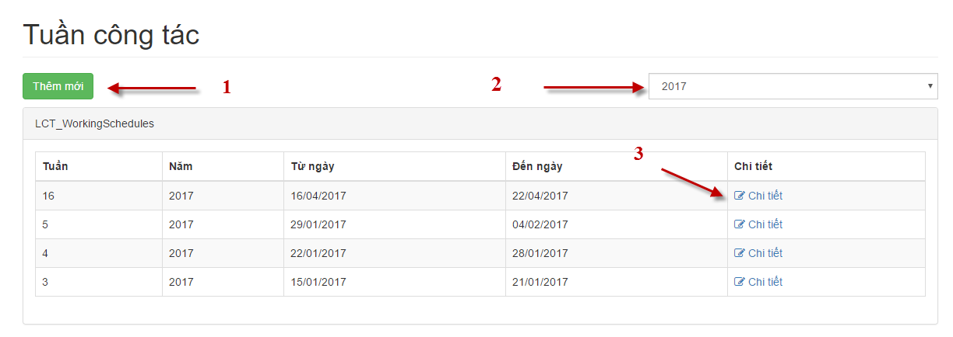
Chú thích:
- 1: Thêm mới tuần công tác
- 2: Lọc theo năm
- 3: Chi tiết tuần công tác
    - Thêm tuần công tác
Nhấn vào thêm mới
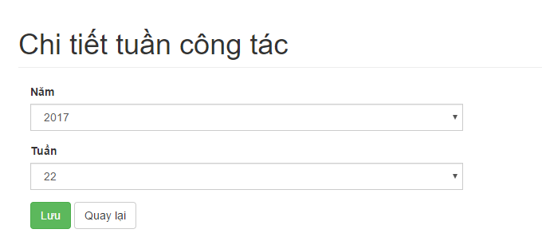
Chọn năm, tuần sau đó lưu lại
    - Quản lý lịch công tác
Nhấn vào chi tiết tuần công tác
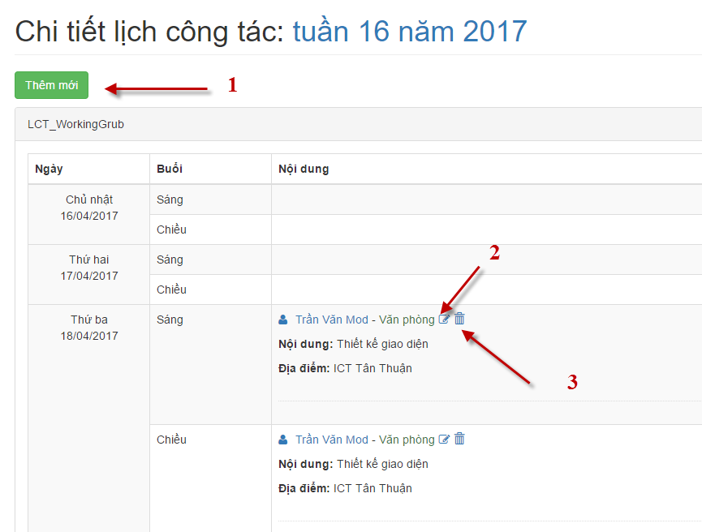
Chú thích:
- 1: Nhấn để thêm 1 công việc
- 2: Nhấn để chỉnh sửa
- 3: Nhấn để xóa

    - Thêm công việc
Xem hướng dẫn như hình
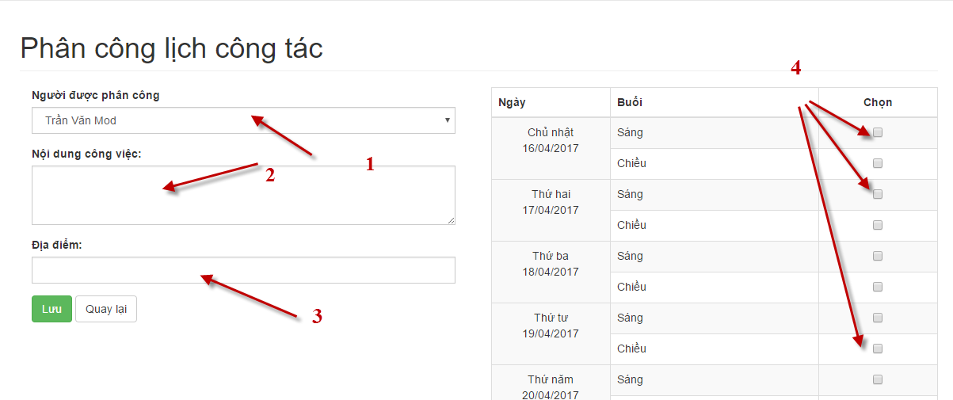
Chú thích:
- 1: Chọn cán bộ công tác
- 2: Nhập nội dung công việc
- 3: Nhập địa điểm
- 4: Chọn thời gian đi công tác (có thể chọn nhiều buổi)

Sau khi nhập thông tin nhấn Lưu để cập nhật thông tin

  - Thống kê
    - Thống kê chi tiết
Cho phép thống kê chi tiết bài viết theo khoảng thời gian, do ai đăng bài, thuộc danh mục nào và cho phép xuất excel
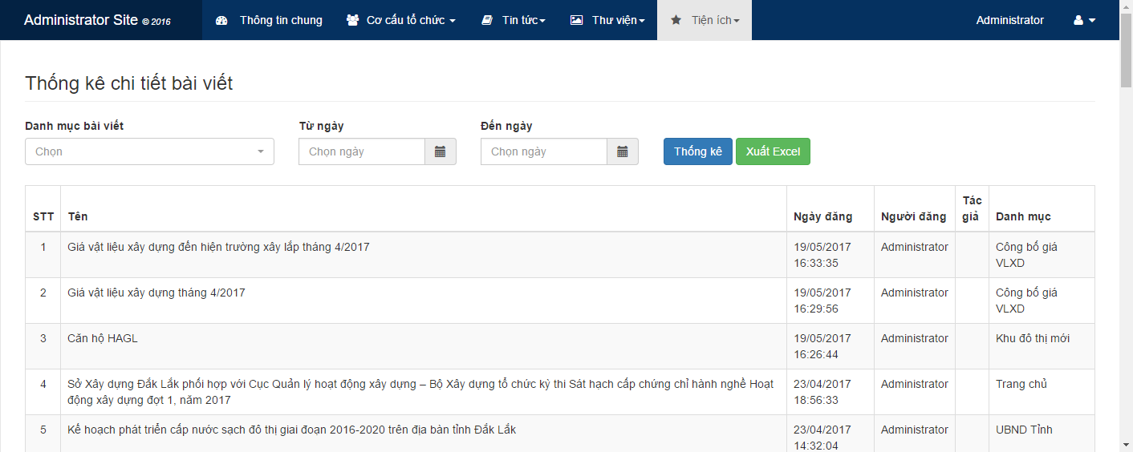
    - Thống kê theo số lượng
Cho phép thống kê số lượng bài viết mà mỗi cán bộ đã đăng theo khoảng thời gian, thuộc danh mục nào
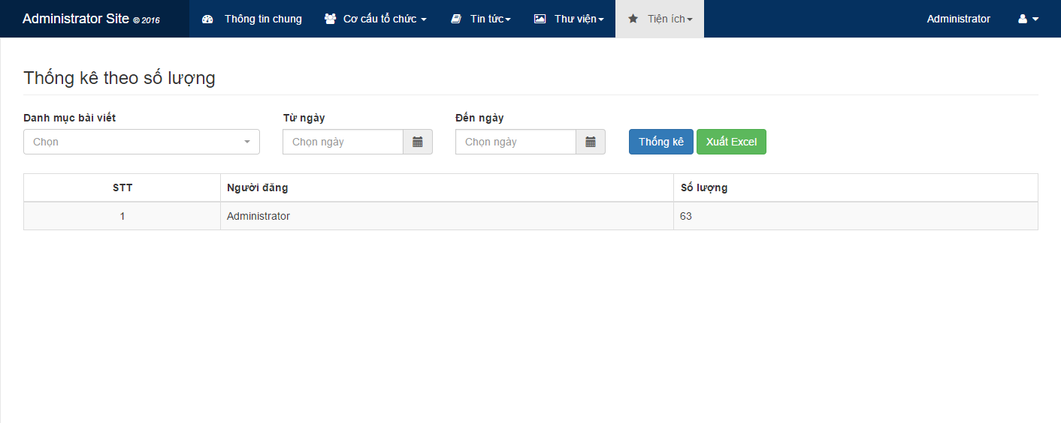

THÔNG TIN HỖ TRỢ


Trung tâm Công nghệ Thông tin – Viễn thông Đắk Lắk
Địa chỉ: 06 Lê Duẩn - Phường Tân Tiến - Thành Phố Buôn Ma Thuột - Tỉnh Đắk Lắk
Điện thoại : 0500 - 3813 665 - Fax : 0500 - 3813 222
Website: http://softdaklak.vn
Email : cskh.dlc@vnpt.vn

